# 

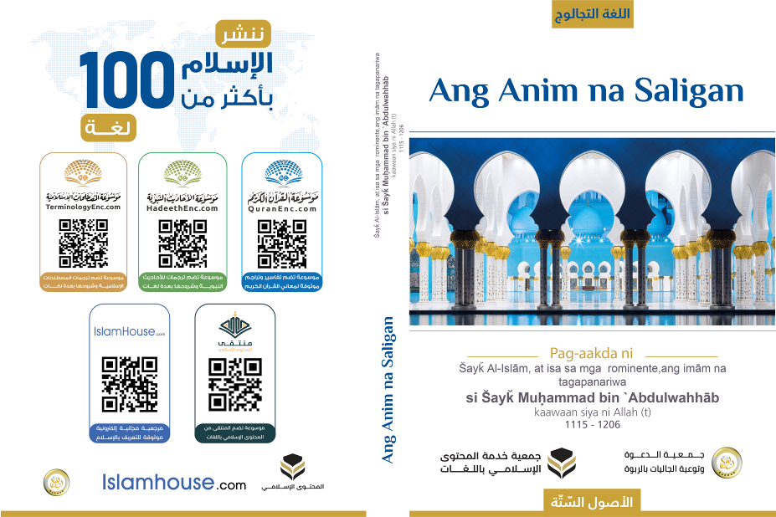

# 

# Ang Anim na Saligan

صورة تحتوي على نص

تم إنشاء الوصف تلقائياً

# Pagpapakilala :

Nagsabi ang tagapag-akdang si Shaykh Al-Islām Muḥammad bin `Abdilwahhāb – kaawaan siya ni Allāh:

Sa ngalan ni Allāh, ang Napakamaawain, ang Maawain

Kabilang sa pinakakahanga-hanga sa mga kahanga-hanga at pinakamalaki sa mga tanda na nagpapatunay sa kakayahan ni Allāh na Haring Paladaig ang Anim na Saligan na nilinaw Niya (napakataas Siya) sa isang maliwanag na paglilinaw para sa madla higit sa anumang ipinagpapalagay ng mga tagapagpalagay. Pagkatapos matapos nito, may nagkamali kaugnay sa mga ito na marami sa mga matalino ng Mundo at mga mapag-unawa ng mga anak ni Adan maliban sa kaunti.

# Ang Unang Saligan

Ang pagpapakawagas sa relihiyon para kay Allāh (napakataas Siya) – tanging sa Kanya nang walang katambal para sa Kanya – ang paglilinaw sa salungat dito na siyang ang pagtatambal kay Allāh, at ang pagiging ang pinakamaraming bahagi ng Qur'ān ay kaugnay sa paglilinaw ng saligang ito sa sarisaring paraan sa pamamagitan ng pananalitang naiintindihan ng pinakatunggak sa madla. Pagkatapos yayamang nangyari sa pinakamarami sa Kalipunan [ng Islām] ang nangyari, pinalitaw sa kanila ng demonyo ang pagpapakawagas [kay Allāh] bilang nasa anyo ng pagmamaliit sa mga taong maayos at pagpapakulang sa mga karapatan ng mga ito at pinalitaw pa nito sa kanila ang pagtatambal kay Allāh bilang nasa anyo ng pag-ibig sa mga taong maayos at mga tagasunod ng mga ito.

# Ang Ikalawang Saligan

Nag-utos si Allāh ng pagkakaisa sa Relihiyon at sumaway ng pagpapakahati-hati rito sapagkat naglilinaw si Allāh nito sa isang paglilinaw na nakasisiya, na maiintindihan ng mga madlang-tao. Sumaway Siya sa atin na tayo ay maging gaya ng mga nagpakahati-hati at nagkaiba-iba bago natin kaya napahamak sila. Bumanggit Siya na Siya ay nag-utos sa mga Muslim ng pagkakaisa sa Relihiyon at sumaway sa kanila laban sa pagpapakahati-hati rito. Nakadaragdag dito ng kaliwanagan ang sinambit ng mga dila mula sa kahanga-hangang hinahangaan. Pagkatapos ang usapin ay humantong sa [punto] na ang pagkahati-hati sa mga saligan ng Relihiyon at mga sangay nito ay ang kaalaman at ang pagkaunawa sa Relihiyon. Ang pagkakaisa sa Relihiyon ay naging walang nagsasabi nito maliban sa isang erehe at isang baliw!

# Ang Ikatlong Saligan

Tunay na bahagi ito ng kalubusan ng pagkakaisa ang pagdinig at ang pagtalima sa sinumang namuno sa atin kahit pa man siya ay isang aliping Etyopiyo sapagkat naglinaw si Allāh nito sa isang paglilinaw na laganap at nakasasapat sa pamamagitan ng mga anyo ng mga uri ng paglilinaw sa batas at sa kahalagahan. Pagkataos ang saligang ito ay naging hindi nakikilala sa ganang higit na marami sa mga nag-aangkin ng kaalaman kaya papaano na ang pagsasagawa rito?

# Ang Ikaapat na Saligan

Ang paglilinaw sa kaalaman at mga `ālim (maaalam) at sa pagkaunawa at mga faqīh (mapag-unawa ng batas) at ang paglilinaw sa mga nagpakawangis sa kanila gayong hindi naman kabilang sa kanila. Naglinaw nga si Allāh ng saligang ito sa simula ng Kabanatang Al-Baqarah mula sa sabi Niya:

يَا بَنِي إِسْرَائِيلَ اذْكُرُوا نِعْمَتِيَ الَّتِي أَنْعَمْتُ عَلَيْكُمْ وَأَوْفُوا بِعَهْدِي أُوفِ بِعَهْدِكُمْ وَإِيَّايَ فَارْهَبُونِ

{O mga anak ni Israel, alalahanin ninyo ang biyaya Ko na ibiniyaya Ko sa inyo at magpatupad kayo sa kasunduan sa Akin, magpapatupad Ako sa kasunduan sa inyo. Sa Akin ay mangilabot kayo.} (Qur'ān 2:40) hanggang sa sabi Niya:

يَا بَنِي إِسْرَائِيلَ اذْكُرُوا نِعْمَتِيَ الَّتِي أَنْعَمْتُ عَلَيْكُمْ وَأَنِّي فَضَّلْتُكُمْ عَلَى الْعَالَمِينَ

{O mga anak ni Israel, alalahanin ninyo ang biyaya Ko na ibiniyaya Ko sa inyo, at na Ako ay nagtangi sa inyo higit sa mga nilalang.} (Qur'ān 2:47) Nakadaragdag dito ng kaliwanagan ang tahasang binanggit ng Sunnah kaugnay sa maraming malinaw na maliwanag na pananalitang ito para sa madlang tunggak. Pagkatapos ito ay naging ang pinakakataka-taka sa mga bagay-bagay at ang kaalaman at ang pagkaunawa ay naging ang mga bid`ah at ang mga kaligawan. Ang mga pinakamabuti sa nasa ganang kanila ay ang pagkamalan ang kabulaanan bilang ang katotohanan. Ang kaalaman na isinatungkulin ni Allāh (napakataas Siya) sa nilikha at ipinagbunyi Niya ay walang bumibigkas nito kundi isang erehe o isang baliw. Ang sinumang tumutol dito, umaway rito, at umakda kaugnay sa pagbibigay-babala laban dito at pagsaway rito ay naging ang mapag-unawang maalam.

# Ang Ikalimang Saligan

Ang paglilinaw ni Allāh (kaluwalhatian sa Kanya) sa mga katangkilik Niya at ang pagpapaiba Niya sa pagitan nila at ng mga nagpapakawangis sa kanila kabilang sa mga kaaway Niya na mga mapagpaimbabaw at mga masasamang-loob. Nakasasapat kaugnay rito ang isang talata mula sa Kabanatang Āl `Imrān, ang sabi Niya:

قُلْ إِنْ كُنْتُمْ تُحِبُّونَ اللَّهَ فَاتَّبِعُونِي يُحْبِبْكُمُ اللَّهُ وَيَغْفِرْ لَكُمْ ذُنُوبَكُمْ وَاللَّهُ غَفُورٌ رَحِيمٌ

{Sabihin mo: "Kung kayo ay umiibig kay Allāh, sumunod kayo sa akin; iibig sa inyo si Allāh...} (Qur'ān 3:31) ang isang talata mula sa Kabanatang Al-Mā'idah, ang sabi Niya:

يَا أَيُّهَا الَّذِينَ آمَنُوا مَنْ يَرْتَدَّ مِنْكُمْ عَنْ دِينِهِ فَسَوْفَ يَأْتِي اللَّهُ بِقَوْمٍ يُحِبُّهُمْ وَيُحِبُّونَهُ أَذِلَّةٍ عَلَى الْمُؤْمِنِينَ أَعِزَّةٍ عَلَى الْكَافِرِينَ يُجَاهِدُونَ فِي سَبِيلِ اللَّهِ وَلَا يَخَافُونَ لَوْمَةَ لَائِمٍ ذَلِكَ فَضْلُ اللَّهِ يُؤْتِيهِ مَنْ يَشَاءُ وَاللَّهُ وَاسِعٌ عَلِيمٌ

{O mga sumampalataya, ang sinumang tatalikod kabilang sa inyo sa relihiyon niya ay papalitan ni Allāh ng mga taong umiibig Siya sa kanila at umiibig sila sa Kanya,...} (Qur'ān 5:54) at ang isang talata mula sa Kabanatang Yūnus, ang sabi Niya:

أَلَا إِنَّ أَوْلِيَاءَ اللَّهِ لَا خَوْفٌ عَلَيْهِمْ وَلَا هُمْ يَحْزَنُونَ

{Pansinin, tunay na ang mga katangkilik ni Allāh ay walang pangamba sa kanila ni sila ay malulungkot.} (Qur'ān 10:62) Pagkatapos ang usapin sa ganang higit na marami sa mga nag-aangkin ng kaalaman, na kabilang daw sa mga tagapagpatnubay ng nilikha at mga tagapag-ingat ng Batas, ay umabot sa [punto] na ang mga katangkilik [ni Allāh] ay naging hindi raw maiiwasan sa kanila na mag-iwan ng pagsunod sa mga sugo at ang sinumang sumunod sa mga ito ay hindi raw kabilang sa kanila, naging hindi raw maiiwasan na mag-iwan ng pakikibaka saka ang sinumang nakibaka ay hindi raw kabilang sa kanila, at naging hindi raw maiiwasan na mag-iwan ng pananampalataya at pangingilag magkasala saka ang sinumang nangalaga sa pananampalataya at pangingilag magkasala ay hindi raw kabilang sa kanila. O Panginoon namin, humihingi kami sa Iyo ng paumanhin at pagkapangalaga; tunay na Ikaw ay ang Madinigin sa panalangin.

# Ang Ikaanim na Saligan

Ang pagtugon sa maling akala na inilagay ng demonyo kaugnay sa pag-iwan sa Qur'ān at Sunnah at pagsunod sa mga pananaw at mga pithayang nagpakahati-hating nagkaiba-iba. [Ang maling akalang] ito ay na ang Qur'ān at ang Sunnah daw ay hindi nalalaman maliban ng mujtahid muṭlaq (dalubhasa sa Batas ng Islām na malayang nakapaghahatol). Ang mujtahid (dalubhasa sa Batas ng Islām) ay ang nagtataglay raw ng ganito at gayong mga katangiang baka ang mga ito raw ay hindi natatagpuan nang lubusan kina Abū Bakr at `Umar. Kaya kung ang tao ay hindi naging ganyan, maglahad siya buhat sa Qur'ān at Sunnah ng isang tungkuling tiyakan at walang pagsusuliranin hinggil dito. Ang sinumang naghanap daw ng gabay mula sa Qur'ān at Sunnah, siya ay isa sa dalawa: isang erehe o isang baliw, dahil sa kahirapan ng pag-intindi sa dalawang ito. Kaluwalhatian kay Allāh at kalakip ng papuri sa Kanya! Anong dami ng paglilinaw ni Allāh (kaluwalhatian sa Kanya) sa batas at sa kahalagahan, at sa paglikha at sa pag-uutos sa pagtugon sa isinumpang maling akalang ito ayon sa sarisaring paraang na umabot na sa hangganan ng mga kinakailangang pangkalahatang [kaalaman] subalit ang higit na marami sa mga tao ay hindi nakaaalam.

وَإِذْ أَخَذْنَا مِنَ النَّبِيِّينَ مِيثَاقَهُمْ وَمِنْكَ وَمِنْ نُوحٍ وَإِبْرَاهِيمَ وَمُوسَى وَعِيسَى ابْنِ مَرْيَمَ وَأَخَذْنَا مِنْهُمْ مِيثَاقًا غَلِيظًا (7) لِيَسْأَلَ الصَّادِقِينَ عَنْ صِدْقِهِمْ وَأَعَدَّ لِلْكَافِرِينَ عَذَابًا أَلِيمًا (8) يَا أَيُّهَا الَّذِينَ آمَنُوا اذْكُرُوا نِعْمَةَ اللَّهِ عَلَيْكُمْ إِذْ جَاءَتْكُمْ جُنُودٌ فَأَرْسَلْنَا عَلَيْهِمْ رِيحًا وَجُنُودًا لَمْ تَرَوْهَا وَكَانَ اللَّهُ بِمَا تَعْمَلُونَ بَصِيرًا (9) إِذْ جَاءُوكُمْ مِنْ فَوْقِكُمْ وَمِنْ أَسْفَلَ مِنْكُمْ وَإِذْ زَاغَتِ الْأَبْصَارُ وَبَلَغَتِ الْقُلُوبُ الْحَنَاجِرَ وَتَظُنُّونَ بِاللَّهِ الظُّنُونَا (10) هُنَالِكَ ابْتُلِيَ الْمُؤْمِنُونَ وَزُلْزِلُوا زِلْزَالًا شَدِيدًا

{Talaga ngang nagkatotoo ang sabi sa higit na marami sa kanila, kaya sila ay hindi sumasampalataya. Tunay na Kami ay naglagay sa mga leeg nila ng mga kulyar saka ang mga ito ay hanggang sa mga baba nila, kaya sila ay mga pinatitingala. Naglagay Kami sa harapan nila ng isang sagabal at sa likuran nila ng isang sagabal, saka bumalot Kami sa kanila kaya sila ay hindi nakakikita. Magkapantay sa kanila na nagbabala ka man sa kanila o hindi ka nagbabala sa kanila: hindi sila sumasampalataya. Makapagbabala ka lamang sa sinumang sumunod sa paalaala at natakot sa Napakamaawain nang nakalingid. Kaya magbalita ka ng nakagagalak sa kanya hinggil sa isang kapatawaran at isang pabuyang marangal.} (Qur'ān 33:7-11)

Ito ang wakas. Ang papuri ay ukol kay Allāh, ang Panginoon ng mga nilalang. Basbasan ni Allāh ang Pinuno nating si Muḥammad, ang mag-anak nito, at ang mga Kasamahan nito, at pangalagaan Niya nang maraming pangangalaga hanggang sa Araw ng Pagtutumbas.

# Index

**Ang Anim na Saligan** 2

Pagpapakilala : 4

Ang Unang Saligan 4

Ang Ikalawang Saligan 4

Ang Ikatlong Saligan 5

Ang Ikaapat na Saligan 5

Ang Ikalimang Saligan 6

Ang Ikaanim na Saligan 8

